Proyecto de Java

Cuenta de igual forma con paquetes, modelo, vista y controlador para las diferentes clases creadas de la prueba.

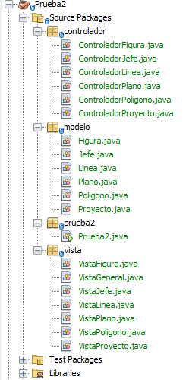

CODIGO FUNCIONANDO

Primero nos da un menú para gestionar cualquiera de las opciones programadas desde los proyectos hasta las líneas. Comenzamos con las líneas, nos sale un menú y continuamos a crear una línea, de forma seguida se crean dos líneas mas y como se puede observar en el listado están todas correctamente creadas, con sus coordenadas y las longitudes calculadas en base a las mismas coordenadas.

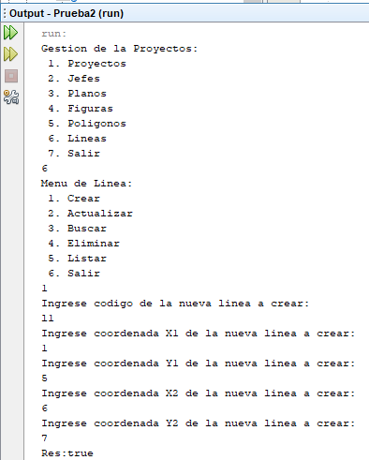



Como siguiente paso continuamos con la creación de un polígono de igual forma se ve un menú que nos permite navegar en la opción de los polígonos. Creándolo a base de las líneas antes creadas, al final listamos el polígono y se pueden observar las líneas antes agregadas sus coordenadas, pero ahora se añade el número de líneas y el perímetro del polígono calculado con las longitudes de las líneas utilizadas.

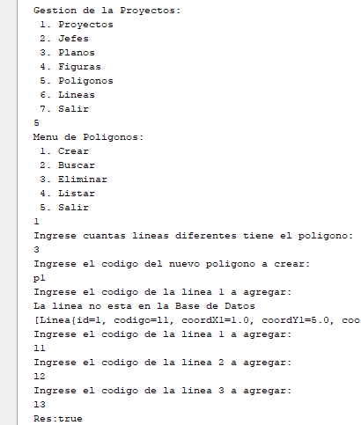

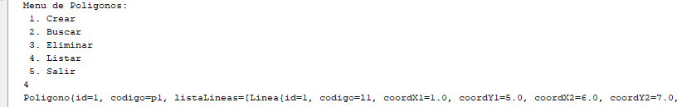



Continuamos ahora con las figuras, de igual forma nos muestra un meno y creamos una figura, nos pide un color a lección para la figura y después una opción entre cuadrado, rectángulo, triangulo y circulo. Esto con el fin de poder calcular las áreas y los perímetros dependiendo la figura elegida. Al final igual se puede ver al listar la figura creada con su respectivo perímetro y área.

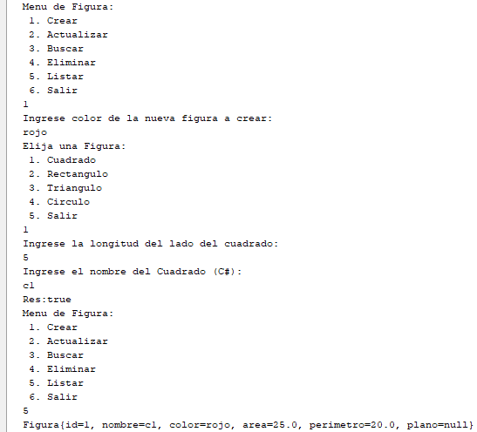

Siguiente está el menú de planos, para crear un plano nos pide un código de identificación seguido de el numero de arquitectos, figuras y polígonos que tendrá este plano solo para después agregar cada uno de estos teniendo en cuenta la base de datos antes creada, finalizando con una fecha de entrega. Al listar se puede observar que el plano cuenta con todo lo descrito anteriormente.

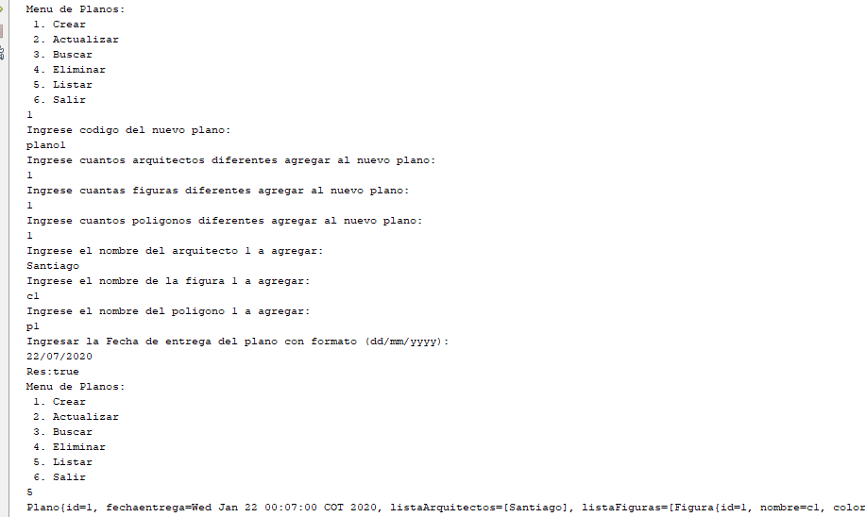

Antes de terminar se crea también un jefe, se despliega un menú igualmente y solo necesitamos lo que es nombre, dirección y teléfono para la creación del mismo. Listando se observa que cuenta con todos los requerimientos.

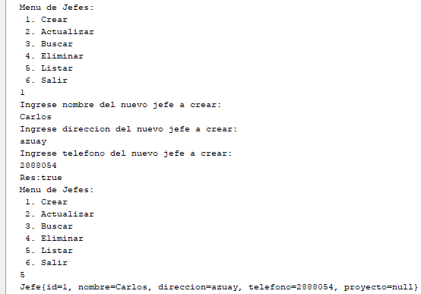

Finalmente, solo queda el proyecto el cual nos pide, un nombre, el número de planos y el código de los mismos y por último un jefe de proyecto que también usa de la base de datos creada. Se lista e igualmente todo funciona correctamente.

